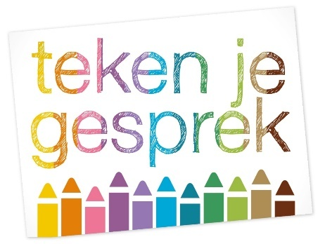
Aanmeldingsformulier

Driedaagse basiscursus Teken je gesprek®
over gedrag, gedachten en (faal)angst

Cursusplaats: | DRACHTEN / BEETSTERZWAAG
Cursusdata : | dinsdag 10 en 31 oktober, 21 november 2023  tijdstip 10.00-16.00 uur
Voornaam:
Achternaam:
Woonplaats:
Mobiel nummer:
E-mail:
Functie:
Doelgroep waarmee je werkt:
Alleen indien van toepassing:
Bedrijfsnaam
Factuuradres:
Postcode + plaats:
E-mailadres voor factuur:
Vermelding op de factuur:
Dieetwensen i.v.m. met de lunch | Zo ja, welke:
Ik ben met Teken je gesprek in contact gekomen via | 0 De boeken over Teken je gesprek  0 Google  0 Op aanraden van een collega  0 Facebook  0 LinkedIn  0 Anders, namelijk:
Voorwaarden
Stuur dit formulier volledig ingevuld naar bianca.tekenjegesprek@outlook.com.
Voor aanvang van de cursus ontvang je de factuur. Na betaling van de factuur is je cursusplek gegarandeerd.
Op deze factuur zijn onze algemene voorwaarden van toepassing: www.tekenjegesprek.nl/Contact
De driedaagse cursus Teken je gesprek is inclusief lunch, koffie en thee, cursusmaterialen, 1 set helpende gedachtenkaartjes, gevoelenskaarten, stiften en A3 schetsboek.

Voor het volgen van deze cursus is het noodzakelijk in het bezit te zijn van de boeken Teken je gesprek over gedrag en Teken je gesprek over gedachten. Deze kunnen besteld worden bij uitgeverij Pica.
Met vriendelijke groet,
Bianca Leeuwerke

